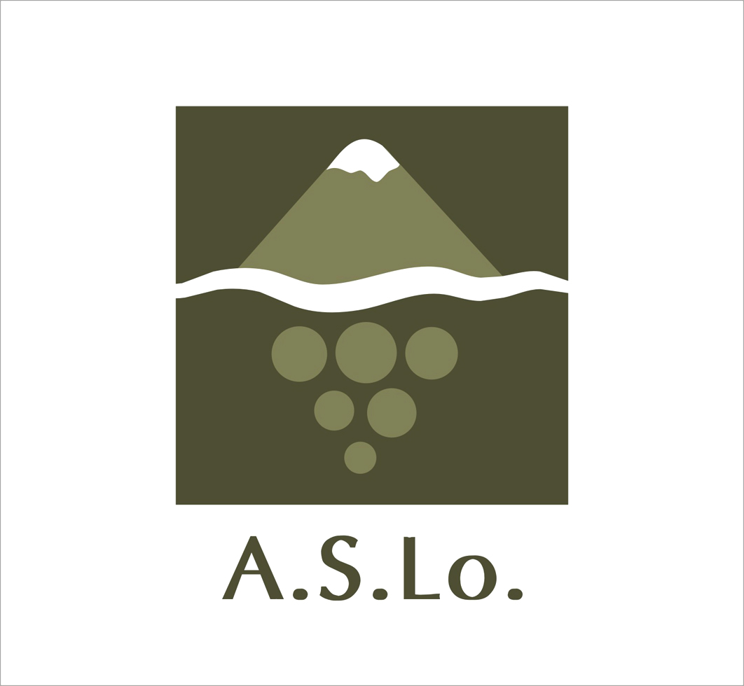

E’ partita l’organizzazione delle attività di scambio del progetto “A.S.Lo – Agroalimentare e Sviluppo Locale”, finanziato dal Ministero del Lavoro, della Salute e delle Politiche Sociali nell’ambito degli interventi di formazione degli italiani residenti all’estero – Avviso 1/04, di cui En.A.P. Puglia è promotore ed attuatore.
L’attività, in programma dall’1 al 5 dicembre prossimo a Corato, prevede intense giornate di incontro tra imprenditori ed agenti di sviluppo sia italiani che argentini finalizzati a favorire il confronto, sulla base delle competenze individuali e dei rispettivi know how nel settore agroalimentare, ed una concreta possibilità di realizzare processi di internazionalizzazione per scambi culturali e commerciali .
L’iniziativa, presupposto per un effettivo sviluppo locale delle due realtà in campo (Puglia e Abruzzo per l’Italia e l’area consolare di Mendoza per l’Argentina), vuole creare reali possibilità di reti culturali e commerciali con i nostri connazionali d’oltreoceano affinché la collaborazione tra le due realtà sia di giovamento per entrambi, in una logica nuova di processi globali.
Attori saranno 40 operatori del settore agroalimentare e dello sviluppo locale di cui 20 provenienti dalla provincia di Mendoza e 20 provenienti dalla Puglia e Abruzzo. Tutte le attività, organizzate per gruppi di lavoro su aree tematiche di comune interesse, riguarderanno i diversi settori dell’agroalimentare e lo sviluppo locale, saranno coordinate e guidate da appositi facilitatori. Sarà garantita la mediazione linguistica.
Obiettivi ultimi dell’attività di retizzazione sono la costituzione di accordi di parternariato stabili tra aziende ed organismi pubblici e privati, italiani ed argentini, al fine di incrementare e migliorare gli scambi commerciali e il trasferimento di buone pratiche; la costituzione di un organismo stabile, realizzato da enti pubblici e privati Italiani e Argentini con il compito di incrementare e migliorare gli scambi commerciali, informare, consigliare e assistere le PMI agroalimentari operanti in Italia e Argentina, erogare servizi di assistenza tecnica e diffondere la cultura dell’associazionismo e della cooperazione.
Le aziende agroalimentari interessate possono contattare, per ulteriori informazioni, il numero 080/8722211 oppure, compilare direttamente on line il form presente sul sito: www.aslo.enappuglia.net

Con preghiera di pubblicazione e/o diffusione.
L’Ufficio Stampa En.A.P.

